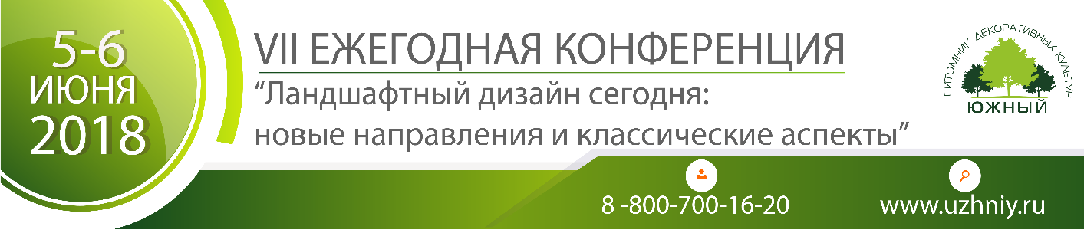

АНКЕТА-ЗАЯВКА

ФИО  Полностью! | Организация | Должность | Контактный телефон | Эл. почта | Бесплатный трансфер  да/нет |  | Отель  да/нет (категория номера, кол-во мест)
 |  |  |  |  | из Москвы 05 июня | из питомника 06 июня

Для участников предоставляется бесплатный трансфер:
- от м. Южное (г. Москва) – 05 июня в 08:00 (автобусная остановка)
- из питомника – 06 июня в 18:00
Бронирование и оплата проживания участниками осуществляется самостоятельно через сотрудников Korston Club Hotel.
Заполненную анкету-заявку необходимо отправить по адресу электронной почты market@uzhniy.ru в формате Word
По возникающим вопросам обращаться по тел.: +7 (910) 407-50-69 маркетолог Соловьёва Елена
+7 (495) 769-16-20 доб. 2123
Срок подачи заявок до 25.05.2018 г.
Место проведения: Московская область, Серпуховский район, деревня Старые Кузьмёнки, территория ООО «ПДК «Южный»
Убедительная просьба соблюдать сроки подачи заявок. Администрация имеет право отказать в регистрации, если лимит участников будет превышен.

